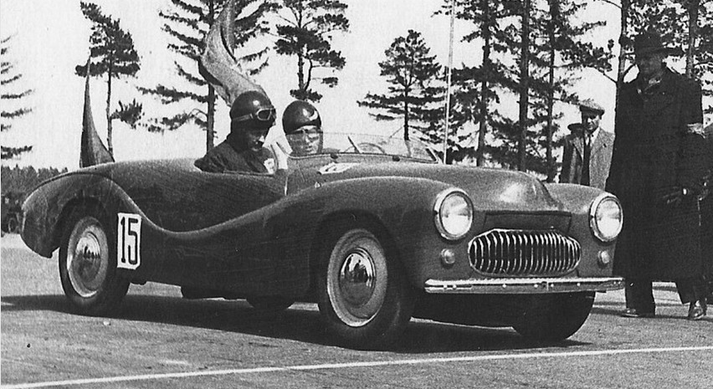
03-218 Москвич-404-Спорт 4х2 бездверный заднеприводный спортивно-гоночный автомобиль на агрегатах Москвич 403э-424э, мест 2, снаряженный вес 0.9 тн, М-404/М-407 55/70 лс, 147/156 км/час, 1 экз., МЗМА г. Москва 1953 г.

Слово профессионалу, отличная статья Спасибо автору.

Автосборочный завод
Московский автомобильный завод им. КИМ
Московский завод малолитражных автомобилей (МЗМА)
Автомобильный завод им. Ленинского комсомола (АЗЛК)
АО "Москвич"

Сергей Ионес
По опыту участия в гонках «Москвичей» с серийным кузовом «420», модернизированных седанов и купе серии «401-423», конструктор И.А. Гладилин предложил машину с более легким и обтекаемым открытым кузовом. Для нее был выделен один из 8 перспективных верхнеклапанных двигателей модели «404». Этот мотор предназначался для нового седана «Москвич-402-425», его активно испытывали на стендах, на опытных образцах новых седанов и на машинах с серийным кузовом «420». Именно такой «Москвич» с двигателем «404» в стандартном кузове в 1953 году принял участие в первенстве СССР. При рабочем объеме 1074 куб. см, двигатель «404» развивал мощность 38 л.с. при 4200 об/мин. Для участия в спортивных состязаниях на этот мотор были установлены четыре карбюратора — по одному на каждый цилиндр - в результате чего мощность двигателя выросла с 38 до 55 л. с. С таким мощным двигателем сильно ухудшилась управляемость серийного «Москвича».
Построенный в 1953 году открытый спортивно-гоночный автомобиль отличался более низким центром тяжести и более совершенными характеристиками управляемости. На соревнованиях он появился весной 1954 года. На серийное днище несущего кузова с лонжеронами был установлен открытый двухместный стальной кузов. От базовой машины практически без изменений были позаимствованы также передняя и задняя подвески, тормозная система, рулевое управление, коробка передач и сцепление. Максимальная скорость достигала 156 км/ч.
В современных источниках эта машина обычно фигурирует, как «Москвич-404-Спорт» (также можно встретить обозначение «Москвич-Спорт»). На самом деле она была макетным образцом, построенным без выпуска полного комплекта документации и присвоения индекса, а потому официального названия не имела, а в заводских отчётах фигурировала, как «спортивно-гоночный автомобиль «Москвич» с двигателем мод. «404».
В 1954 году на этом «Москвиче» Л. Гивартовский и В. Веселов стали серебряными призерами Чемпионата СССР, а в 1955 году. А. Прохоров и Ю. Кроль заняли в соревнованиях третье место, однако из-за малого количества участников эта гонка не получила статуса чемпионата СССР.
В 1957 году автомобиль получил форсированный двигатель новой модели «Москвич-407», имевший четыре карбюратора и измененную выпускную систему. В 1959 году была произведена еще одна модернизация, включавшая в себя установку четырехступенчатой коробки передач, шин уменьшенного размера и дуги безопасности.
В 1957-1959 годах гонщики, выступавшие на данном «Москвиче», выиграли подряд три чемпионата СССР: в 1957 году – Е. Веретов и Е. Цыплаков, в 1958 году – А. Терехин и Ю. Федотов, в 1959 году – А. Терехин и В. Кочетков.
В начале 60 годов силами гонщика С. Смирнова передняя подвеска типа «Дюбонне» была заменена на рычажно-пружинную от серийной модели «Москвич-407». Также автомобиль получил гипоидный задний мост и 13-дюймовые шины. В таком виде открытый «Москвич» служил в заводской команде и принимал участие в кольцевых и ипподромных гонках по 1964 год включительно. В 1965 году автомобиль был списан.

Технические характеристики Москвич-404-Спорт:
кузов | Несущий
количество мест | 2
длина | 4130 мм
ширина | 1375 мм
высота | 1015 мм
колесная база | 2340 мм
колея передняя | 1105 мм
колея задняя | 1170 мм
дорожный просвет | 190 мм
расположение двигателя | спереди продольно
тип двигателя | 4-цилиндровый, бензиновый, карбюраторный, четырехтактный
объем двигателя | 1074 см3
Мощность | 58/4750 л.с. при об/мин
Клапанов на цилиндр | 2
КП | трехступенчатая
Подвеска передняя | независимая, рычажная, на двух винтовых наклонных цилиндрических пружинах с качанием рычагов колес в продольной плоскости
Подвеска задняя | на двух продольных листовых полуэллиптических рессорах
Амортизаторы | гидравлические, поршневые, одностороннего действия
Тормоза передние | гидравлические барабанные
Тормоза задние | гидравлические барабанные
максимальная скорость | 147 км/час
годы производства | 1953
тип привода | задний
снаряженная масса | 902 кг

